주차 | 80주차 | 기간 | 2025.03.30~ 2026.04.07 | 지도교수
이번주 한일 요약 | 사운드 레퍼런스 수집 및 수정/ 편집 / 레벨 3 수정

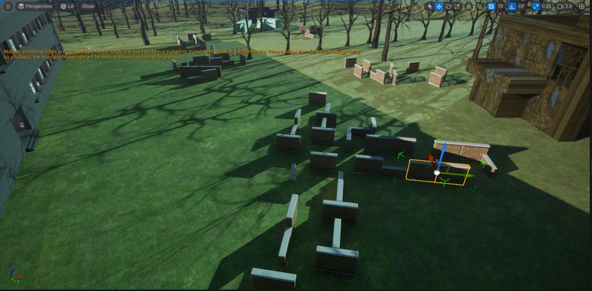
맵 오브젝트끼리 겹친 것들/ 땅에 묻혀있는 것들 수정
사운드 레퍼런스 수집 및 필요한 부분 편집 및 수정
추가 수정 및 편집 / AI활용하여 새로 만드는 작업 필요

문제점 정리
해결방안
다음주차 | 82주차 | 다음기간 | 2025.04.08~ 2026.04.14
다음주 할 일
지도 교수
Comment

